巡线机器人

摘要：本作品采用Tiva C系列TM4C123G处理器作为控制核心，设计完成了一个能够对电力线缆来回巡检，发现异常后示警并记录的巡线机器人。由ICM20602作为器模块获取飞行器加速度和和角速度信息，由激光测距传感器获取相对高度数据，由光流传感器获得运动情况，送入飞控进行解算后得到飞行器姿态和相对高度信息。巡线机器人搭载两个OpenMV图像处理模组，满足了作品对特征识别和拍照存储的需求。在融合了姿态信息、位置信息、图像信息和环境信息后，使用串级PID来调节电调的输出，控制电机转速。基于有限状态机设计方法，实现飞行器在不同任务间的切换，从而控制飞行状态。经测试，巡线机器人飞行高度准确，姿态稳定，功能完善，较好地完成了题目所给的任务。

关键词：空中巡线；姿态解算；串级PID；特征识别；互补滤波

一、作品方案

1.1方案比较与选择

1.1.1控制方案论证与选择

方案一：串级PID。串级PID的优点在于不依赖被控对象的精确模型，因此有效地消除了飞行过程中的过冲、振荡等现象。使飞行器参数整定更快捷，环境适应能力得到提高。恢复时间缩短。缺点是对外部扰动不敏感，系统的稳健性和抗扰性直接存在不可调和的矛盾。只能通过对误差进行积分来补偿，容易发生超调导致反复震荡。

方案二：ADRC。ADRC自抗扰控制器化解了PID稳健性和抗扰性的矛盾，用高增益观测器估计外部扰动，迅速补偿到飞行器上，使调参自由度变大，控制变得平顺和稳健。缺点是应用还不成熟，算法复杂，无法在短期内找到合适的参数。

方案三：模糊PID。模糊PID结合自适应控制理论和模糊理论，能够实时改变飞行策略，使飞控系统的品质指标保持在最佳范围内。但是对于复杂多变的室内环境，辨识模型的精确度低，模糊PID的效果有限，而且需要调节的参数太多，控制不流畅。

方案一实现更为简单，能够满足飞行器姿态控制需求，因此选择方案一。

1.1.2定高方案论证与选择

方案一：超声波模块US-100。超声波具有可靠性好，不受光线干扰，精度高的优点，但是采样频率低，返回数据慢，不能满足飞行器对于实时处理的要求。

方案二：激光测距模块和气压计。相比于超声波模块，激光测距模块更加接近于实时状态，时滞小，联合气压计进行互补滤波后更加准确，精度更高。

由于题目要求的高度测量精确度更高，处理速度更快，因此选择方案三。

1.1.3巡线方案选择与论证

方案一：超声波阵列与OpenMV模块。多个不同方向和角度的超声波传感器组成超声波阵列，OpenMV模块采集到图像数据确定电力线缆位置，由超声波阵列测量飞行器与线缆的距离。原理简单，精度较高，但是结构复杂，探测时容易受到杆塔的干扰。

方案二：光流模块与OpenMV模块。光流传感器具有动态响应快，噪声低的优点，能够近似得出飞行器的水平运动信息。利用OpenMV模块进行特征识别，然后根据定位特征的确定飞行器的位置，消除了光流模块的累积误差和图像噪音带来的干扰。

方案二准确率更高，稳定性更强，受环境干扰较弱，因此选择方案三。

1.1.4姿态传感器方案论证与选择

方案一：九轴传感器MPU9150。优点是占用电路板面积小，轴向重合度高。但是采用IIC通信，通信传输速率太慢。

方案二：六轴传感器ICM20062。使用spi通信，噪音更小，精度更高，而且陀螺仪数据的刷新频率更快。

考虑到飞行器对于姿态解算频率和精度的要求，本作品选择方案二。

1.2总体方案描述

本作品以 TM4C123G 处理器为控制核心，采用激光测距模块、气压计和加速度计检测高度，ICM20602六轴惯性传感器采集姿态角数据。飞行器的两侧搭载两个OpenMV模块，结合光流传感器进行空中巡线。MCU处理来自各传感器的数据后，进行串级PID调节，从而控制无人机的姿态，最终完成巡线任务。

二、理论分析与计算

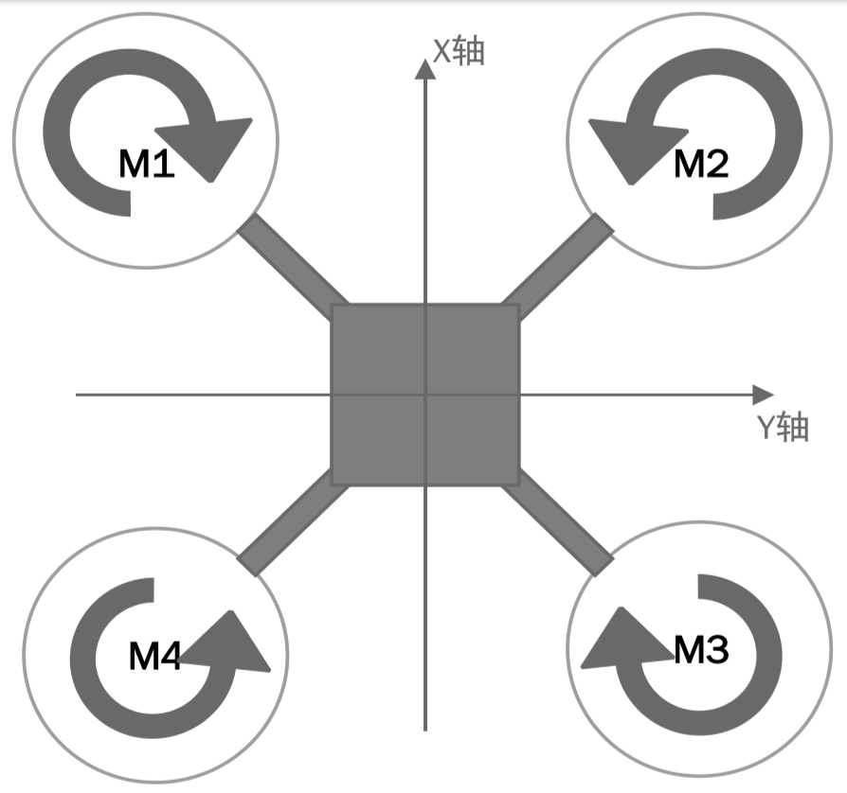2.1飞行原理

四旋翼飞行器是一个非线性、多变量、高度耦合、欠驱动的系统，具有4个输入量，3个平动自由度和3个转动自由度，控制系统较为复杂。MCU通过控制四个电机的转速，间接调整飞行器的姿态，实现空中悬停、稳定飞行、垂向运动和偏航运动。M1和M3绕顺时针旋转，M2和M4绕逆时针旋转。当它们转速相同时，相邻电机的反扭力相互抵，使飞行器平稳飞行。

图2-1四旋翼飞行器结构图

两侧的OpenMV模块及其支撑架质量较小，分布均匀，对飞行影响较小。如果在M1下方悬挂负载，等效于飞行器重心向M1偏移，M1的转轴扭矩相对减小，其余电机的转轴扭矩相对增大。需要进行反馈调节，适当增大M1的转速。

2.2姿态解算

姿态的解算方法有方向余弦、四元数，欧拉角。欧拉角法在求解姿态时存在奇点（万向节死锁），不能用于全姿态的解算；方向余弦计算量大，不能满足实时性要求。四元数法计算量小，能够更方便的得出旋转轴和旋转角，一般表示为



旋转矩阵也可以用四元数表示为



因此能够通过四元数计算得到欧拉角



使用一阶的Runge-Kutta法更新四元数，最后得到



2.3双环PID

飞控系统是一个非线性，多变量、欠驱动并且高度耦合的动力学系统。在分析OpenMV模块的图像信息时，存在一定的滞后性。所以在设计PID参数时，需要适当地提高PID的响应速度。从位置环、速度环、角度环到角速度环层层递进，通过多级反馈PID，使得整个控制系统精确稳定。双环PID有效地消除了飞行过程中的过冲、振荡等现象，降低了外环对参数的敏感性，提高了飞行器的环境适应能力，缩短了恢复时间。

位置环PID负责飞行器的导航飞行，通过识别地面的参照物，自动规划飞行路线。姿态环使用串级PID控制器，也就是角度用外环控制，角速度用内环控制。这样就可以通过设定期望的角度，使飞行器达到期望的飞行姿态。

2.4串级PID

传统的PID控制器采用偏差作为系统的输入，通过比例、积分、微分计算后，使飞行器的控制参数朝着偏差减小的方向变化。比例控制Kp是控制器的基础，改善系统的动态相应特性，积分单元Ki削弱系统的稳态误差，微分部分Kd具有预见性，能够抑制系统的超调以及震荡。



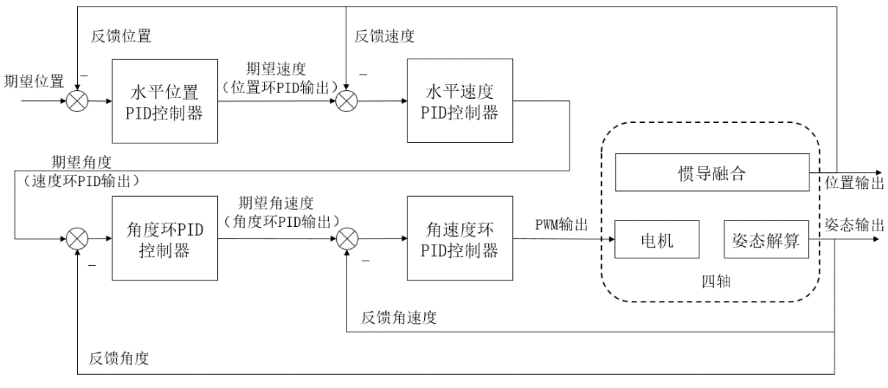

图2-2双环串级PID原理图

采用角度偏差PID闭环控制，虽然能够取得一定的效果，但是对闭环参数的准确性要求较高。设计过程中参数整定难度很大，并且只适合线性系统。四旋翼飞行器系统简化成为二阶阻尼系统，同时螺旋桨转速和升力是平方倍关系，不满足线性约束，必须使用双环的串级PID控制。

在单级角度控制器的基础上，添加角速度控制器，设计了串级PID控制器。先对外环输出进行离散化处理，量化区间为[0, 1]。再与最大允许角速度相乘，得到具体的期望角速度，陀螺仪测量出当前的实际角速度，它们的偏差作为内环PID调节的输入量。

三、电路与程序设计

3.1电路设计

3.1.1系统结构

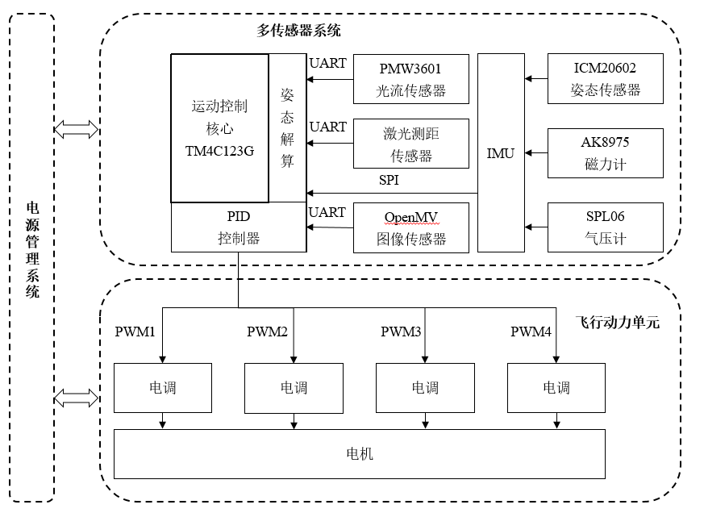

图3-1系统硬件结构框图

系统硬件主要包括电源管理系统、飞行动力单元、多传感器系统及运动控制系统等

四个子系统。电源管理系统通过稳压模块给MCU和底层硬件驱动系统供电；飞行动力单元由电调、电机、螺旋桨组成，为飞行器提供升力和推力；多传感器系统包括磁力计、气压计、惯性传感器、激光测距传感器、图像处理模组等模块，实时采集飞行过程的数据用于飞行控制；运动控制系统接收和处理各传感器数据并控制飞行器运动。

3.1.2飞控拓展板

飞控是整个飞行器的核心，需要执行多种复杂的任务。本作品以TI官方的TM4C123GH6PM开发板为基础，设计了带有丰富的对外接口的飞控拓展板。飞控底板引出了串口单元、SPI单元以及PWM单元，与传感器通信并控制电调输出。

通过减震装置优化姿惯性模块的测量环境，减少机身震动带来的误差。在采集速率满足控制需求的情况下，使用单个SPI通信配合多个使能端，完成对多个惯性传感器的信息读取，节省了端口资源，使系统有更多的接口进行功能的拓展。

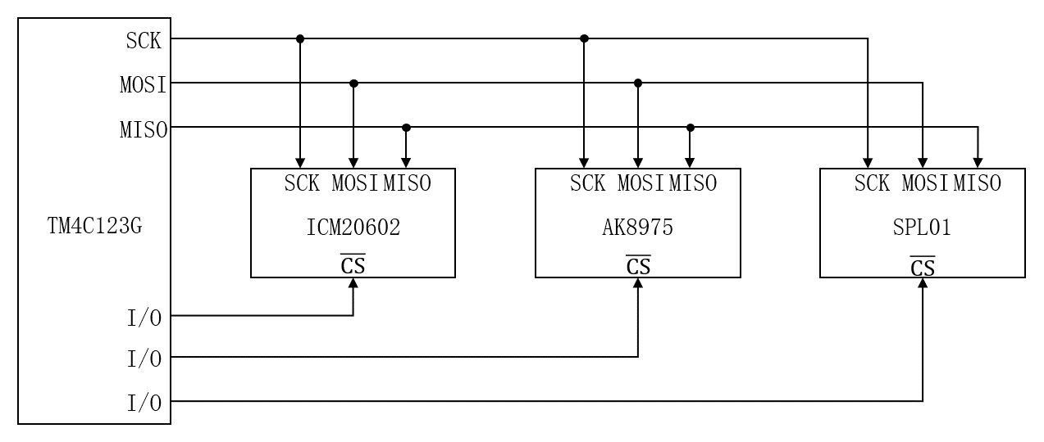

图3-2 IMU与MCU通信原理图

利用TPS5430开关电源芯片设计稳压电路，把航模锂电池输出的12V±0.5V电压

转换成稳定的5V输出。转换效率高，干扰噪音小，同时添加了过流保护、热关机以及内部反馈补偿功能。通过电压监测电路得到实时的电池电压值，防止电源电压不足导致的飞行不稳定或者是过度放电导致电池损坏。详细的电路图见于附录。

3.2程序设计

3.2.1系统流程

本系统采用FSM设计方法，实现整个巡检过程的程序控制。系统根据飞行器的需要执行的任务，主要分为七个状态：

1)起飞悬停：初始化光流模块和OpenMV模块。

2)空中巡线：根据光流传感器获得飞行器相对于电力线缆的速度，随后调整偏航角。

3)探测异物：通过OpenMV模块识别黄色块。识别成功后飞行器减速靠近，点亮信号灯。增加侧视OpenMV模块的像素数目，拍摄条形码所在的区域并保存。

4)拍二维码：飞行器恢复正常速度，OpenMV模块继续识别杆塔B与电力线缆之间的直角。识别成功后，切换图像分辨率为最大，拍摄二维码所在的区域并保存。

5)绕杆平移：利用超声波模块测量飞行器与杆塔B的距离，两个OpenMV模块同时识别杆塔B，再通过光流传感器获得两者的相对速度。飞行器沿垂直于电力线缆的方向，水平移动到电力线缆的另一侧。

6)软件转向：在不改变偏航角的情况下，通过编程实现沿Yb轴的水平翻转。飞行器的左面和右面互换，前面和后面互换。原来靠近电力线缆的OpenMV模块进入休眠模式，原本离电力线缆较远的OpenMV模块开始拍摄。

7)返航降落：在视觉定位模块协助下，推算飞行器与降落点的相对位置。反复靠近返航点。当返航点处于对空OpenMV模块视野中心时，准备降落。

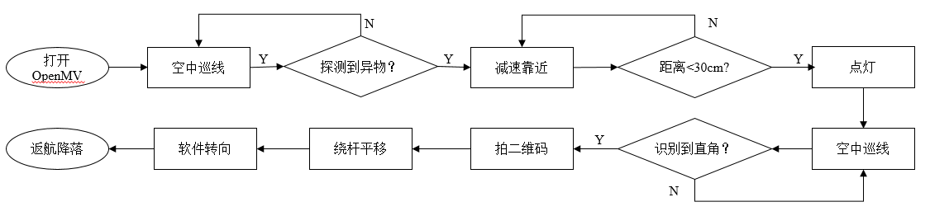

图3-3 系统流程图

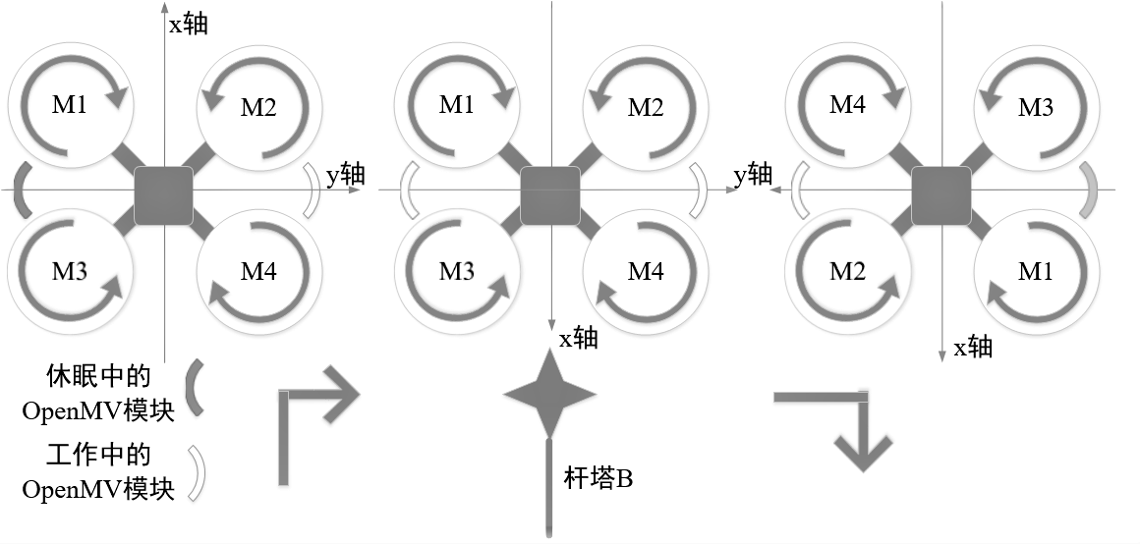

图3-4 绕杆平移和软件转向图

3.2.2特征识别

使用OpenMV系列的开源可编程相机，可以进行广泛的图像处理和神经网络计算。例如利用Hough变换识别圆和直线，使用ncc算法进行模板匹配，使用FAST/AGAST 算法进行目标追踪，使用canny算子实现快速边缘检测。

在膨胀处理后的图像中，电力线缆变成一条水平直线，杆塔变为两条平行的铅垂线。通过Hough变换识别直线后，确定飞行器相对线缆的位置。进而利用线缆色块的像素数量计算两者的距离，对于杆塔进行类似处理。最终利用这些环境标志进行定位。

3.2.3 互补滤波

互补滤波能够提高姿态角的动态响应特性和测量精度。陀螺仪的动态响应特性良好，但是内部温度发生变化后会使数据产生温漂，出现累积误差，也就是出现低频误差，需要进行高通滤波；加速度计和电子罗盘测量的姿态数据稳态特性较好，没有累积误差，但是动态响应特性差，容易受到机体震动等外界的高频干扰，需要进行低通滤波。

假设飞行器处于近似悬停状态.把机体的瞬时加速度作为噪声处理.转换成机体坐标系下的后，得到俯仰与横滚方向的修正矢量，最后采用PI控制器进行修正。

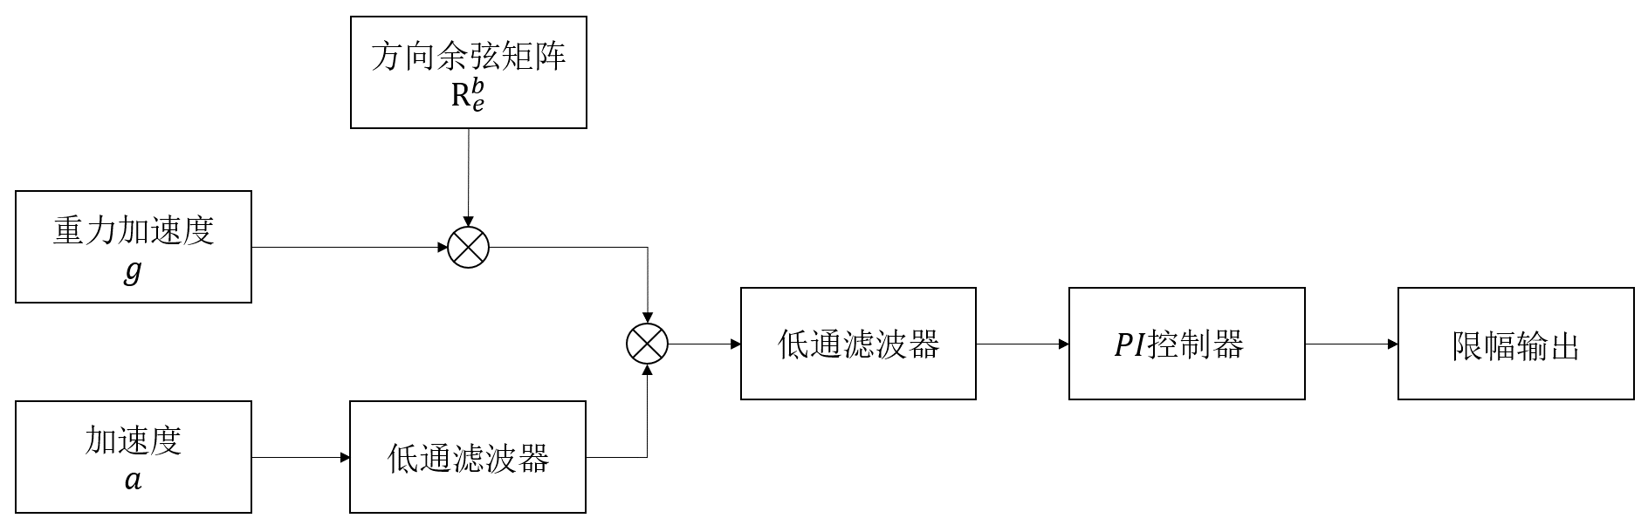

图2-2 互补滤波流程图图

四、测试方案和结果

4.1测试条件

在弱电磁环境、室温、适度光源的场地下进行本次实验的测量。测试现场采用多点分布式照明，避免了窗外强光直接照射和高照度点光源照明。飞行地面中央采用灰白条纹纸质材料铺设，灰白条纹各宽20mm。测量仪器包括秒表和卷尺。

4.2测试要求与结果

4.2.1基本要求的测试结果

基本要求1：巡线机器人能够上升到指定高度，完成巡线流程，最后稳定降落。激光笔轨迹始终落在地面虚线框内。通过卷尺测量巡检高度，

基本要求2：通过秒表计时，详细数据见于下表。

基本要求3：巡线机器人能够发现异物，接近异物后点亮LED。通过测量光点和异物的水平投影之间的距离，得到巡检机器人与异物的相对距离。详细数据见于下表。

表格4-1基本要求部分测试结果记录表：

|  |  |  |  |  |  |
| --- | --- | --- | --- | --- | --- |
| 测试序号/次 | 1 | 2 | 3 | 4 | 5 |
| 飞行高度/cm | 98 | 100 | 102 | 99 | 100 |
| 巡线时间/秒 | 72 | 60 | 75 | 66 | 70 |
| 水平距离/cm | 22 | 18 | 24 | 20 | 16 |

4.2.1发挥要求的测试结果

发挥要求1：巡线机器人在15~30cm的距离内拍摄条形码，保存为分辨率640*480的灰度图，打印后能够使用手机扫描二维码，出现“20190807”的文本。

发挥要求2：巡线机器人在15~30cm的距离内拍摄条形码，保存为分辨率640*480的灰度图，打印后能够使用手机扫描二维码，出现“2019大学生电子设计大赛”的文本。

发挥要求3：SD卡内每张图片数目不多于3张。

发挥要求4：飞行器悬挂100g的砝码，起飞时稳步上升，达到1m±5cm的高度后悬停10秒以上，激光笔打在地上的光点始终在中心的红色实心圆内。

发挥要求5：巡线机器人还实现了定点飞行，定向穿越、定点降落等基本功能，能够在测试现场进行实地编程和调试。

发挥要求6：根据测试要求4，负重质量增加到200g，光点摆动范围在±5cm。

发挥要求6：通过卷尺测量飞行器的飞行高度和距离。把负载质量增加到200以后，观查发现光点始终位于红色实心圆内，表明光点的摆动范围在±5cm以内。

4.3 测试结果分析

对于基本要求部分，巡线机器人能够快速进行垂直升降，沿杆塔A→电力线缆→绕杆塔B→电力线缆→杆塔A的路线，在1m的高度上、最短60秒的时间内进行巡检。巡线机器人始终保持激光笔的轨迹落在地面虚线框中间。在与异物30cm的距离内点亮LED灯，并拍摄异物上的条形码和杆塔B上的二维码，分别连续拍摄3次并保存到SD卡。图片能够在电脑上清晰显示，手机扫描后分别得到”20190807”和“2019大学生电子设计大赛”的文本信息。对于发挥要求部分，悬挂质量为100g的配重自主起飞后，能够在1米高度下平稳地悬停15秒，摆动范围小于±25cm。同时巡线机器人还添加了定点飞行，定向穿越、定点降落等基本功能，在测试现场能够进行编程调试。

五、总结

本作品基于Tiva开发板设计了飞控拓展板，并和OpenMV图像模块相结合，通过惯性传感器、激光测距模块获取姿态和相对信息，很好地完成了题目中巡线和导航的要求。巡线机器人能够从指定地点垂直上升，单个电机负载100g后依然能够维持高度和水平位置的稳定。巡检机器人能够稳定地飞行、精确地定位，飞行高度准确并可以任意调整，飞行姿态稳定，响应迅速。本作品能够实现平行于电力线缆的巡线运动和绕杆飞行，以及异物检测和记录功能。本作品能够快速准确地完成要求，但在提高灵敏度，如识别异常，选取PID参数等方面还有改进空间。综上所述，本作品实现了题目的所有要求，并且具有一定的指标拓展，功能全面，性能稳定。

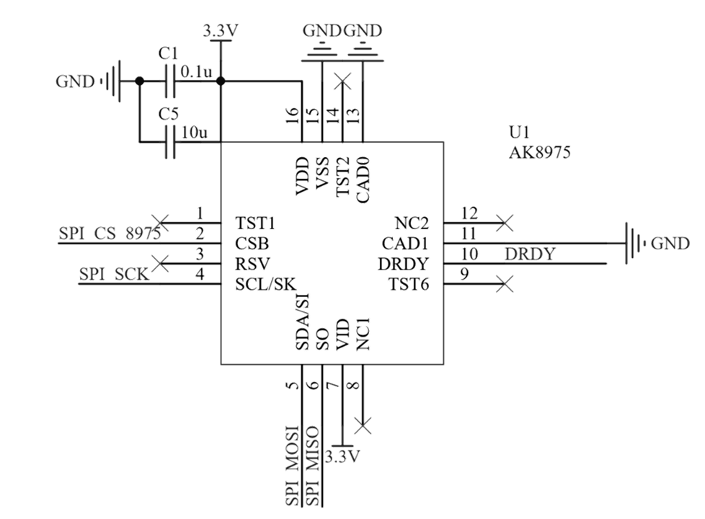附录

图附-1 电子罗盘电路

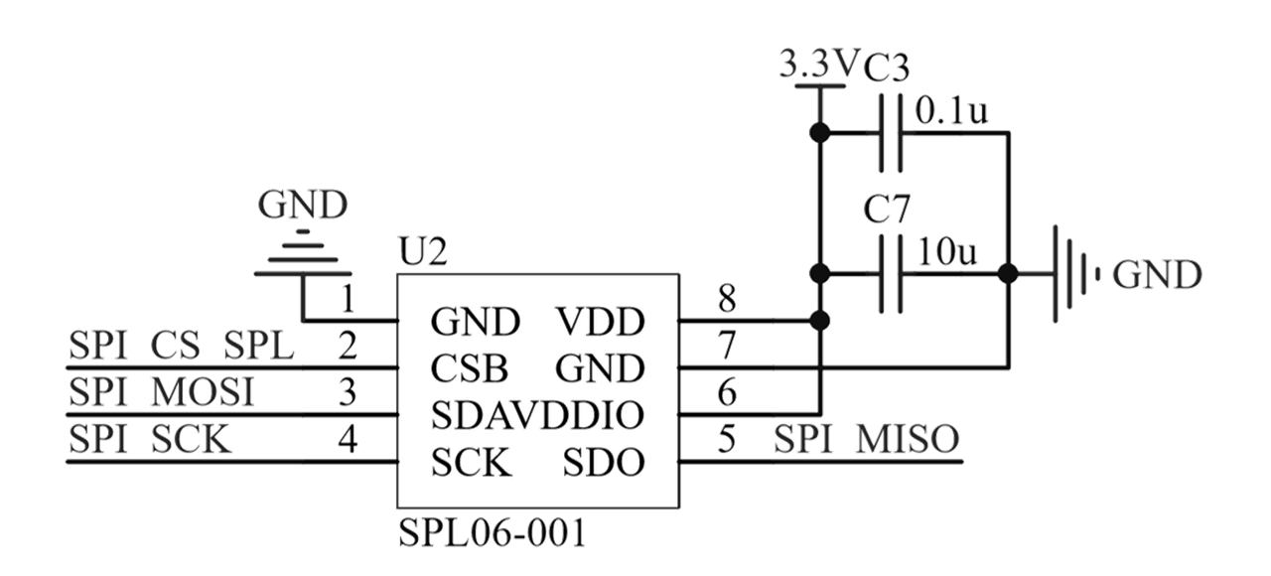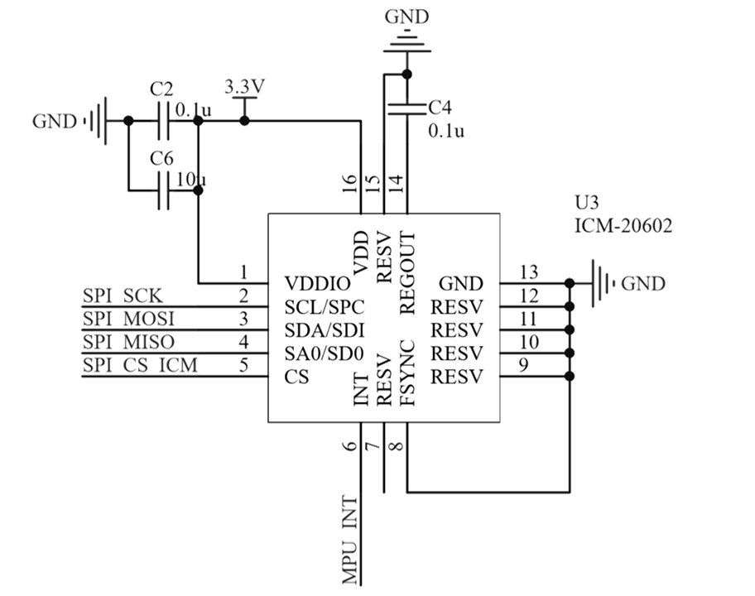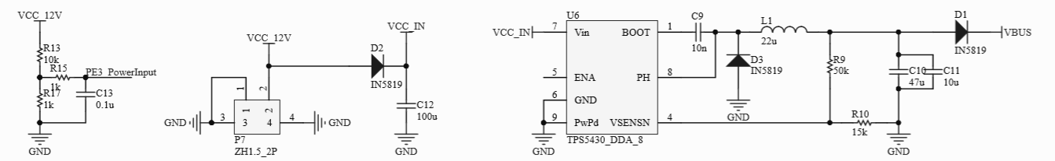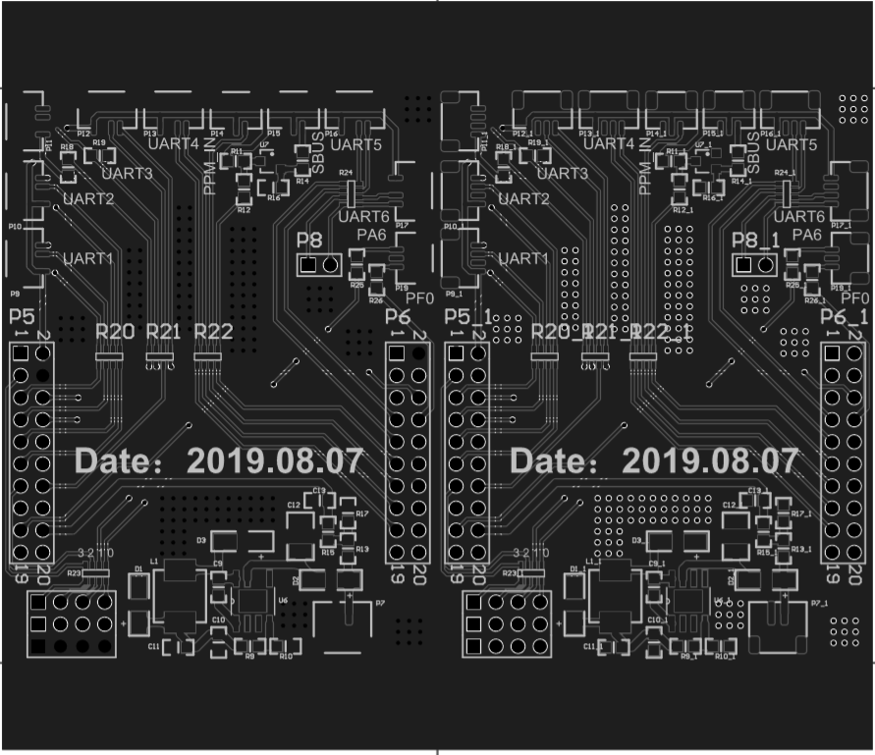

图附-3 气压计电路

图附-2 九轴姿态传感器电路

图附-5 供电模块原理图

图附-4飞行器pcb电路板